TÀI LIỆU HƯỚNG DẪN MÔ HÌNH 29
(Đính kèm Văn bản số /PVHTT của Phòng Văn hóa và Thông tin)
Theo khoản 12 Điều 3 Nghị định số 59/2022/NĐ-CP ngày 05/9/2022 của Chính phủ quy định về định danh và xác thực điện tử: “VNelD” là ứng dụng trên thiết bị số do Bộ Công an tạo lập, phát triển để phục vụ hoạt động định danh điện tử và xác thực điện tử trong giải quyết thủ tục hành chính, dịch vụ hành chính công và các giao dịch khác trên môi trường điện tử; phát triển các tiện ích để phục vụ cơ quan, tổ chức, cá nhân.
Theo khoản 5 Điều 13 Nghị định số 59/2022/NĐ-CP ngày 05/9/2022 của Chính phủ quy định về định danh và xác thực điện tử: Việc sử dụng tài khoản định danh điện tử mức độ 2 được tạo lập bởi hệ thống định danh và xác thực điện tử đối với chủ thể danh tính điện tử là công dân Việt Nam có giá trị tương đương như việc sử dụng thẻ Căn cước công dân trong thực hiện các giao dịch có yêu cầu xuất trình thẻ Căn cước công dân; có giá trị cung cấp thông tin trong các loại giấy tờ của công dân đã được đồng bộ vào tài khoản định danh điện tử để cơ quan, tổ chức có thẩm quyền đối chiếu khi thực hiện các giao dịch có yêu cầu xuất trình giấy tờ đó.
Khi người dân đã tạo tài khoản định danh điện tử mức 2, có thể thực hiện tố giác tội phạm thông qua ứng dụng VNeID theo 06 bước như sau:
Bước 1: Đăng nhập vào ứng dụng VNeID trên thiết bị di động.
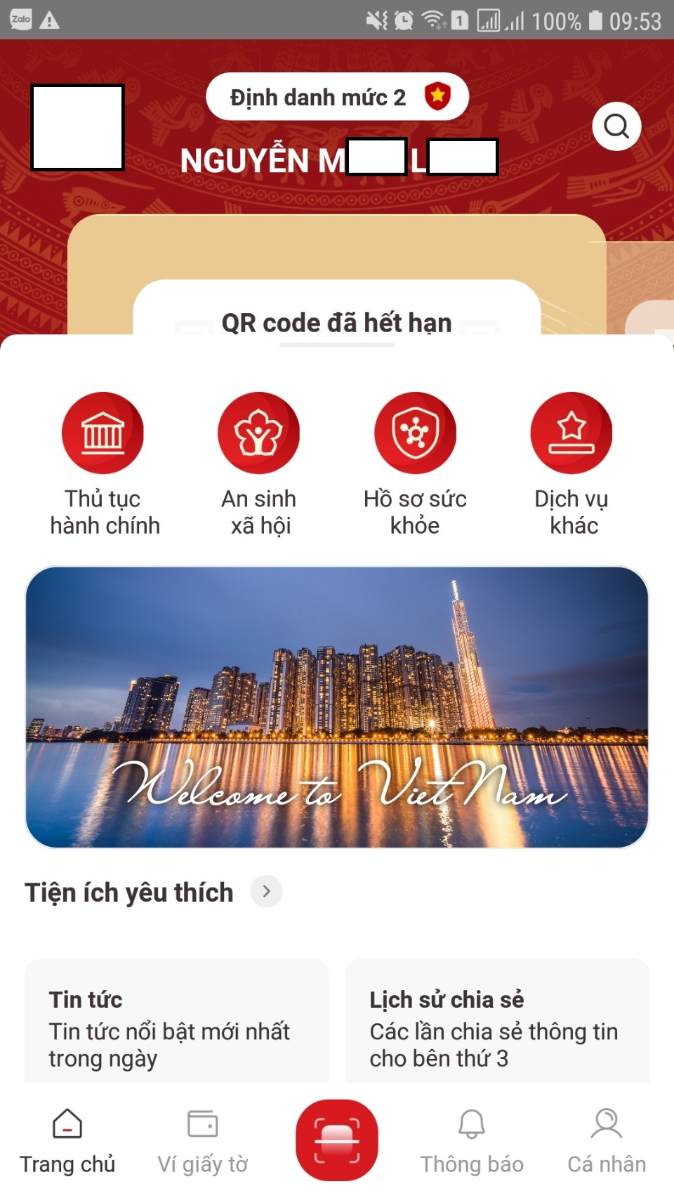
Bước 2: Vào “Tiện ích yêu thích” và chọn “Kiến nghị, phản ánh về ANTT” nhấn “Lưu” để đưa ra màn hình chính (chức năng truy cập nhanh này để áp dụng cho những lần sau)
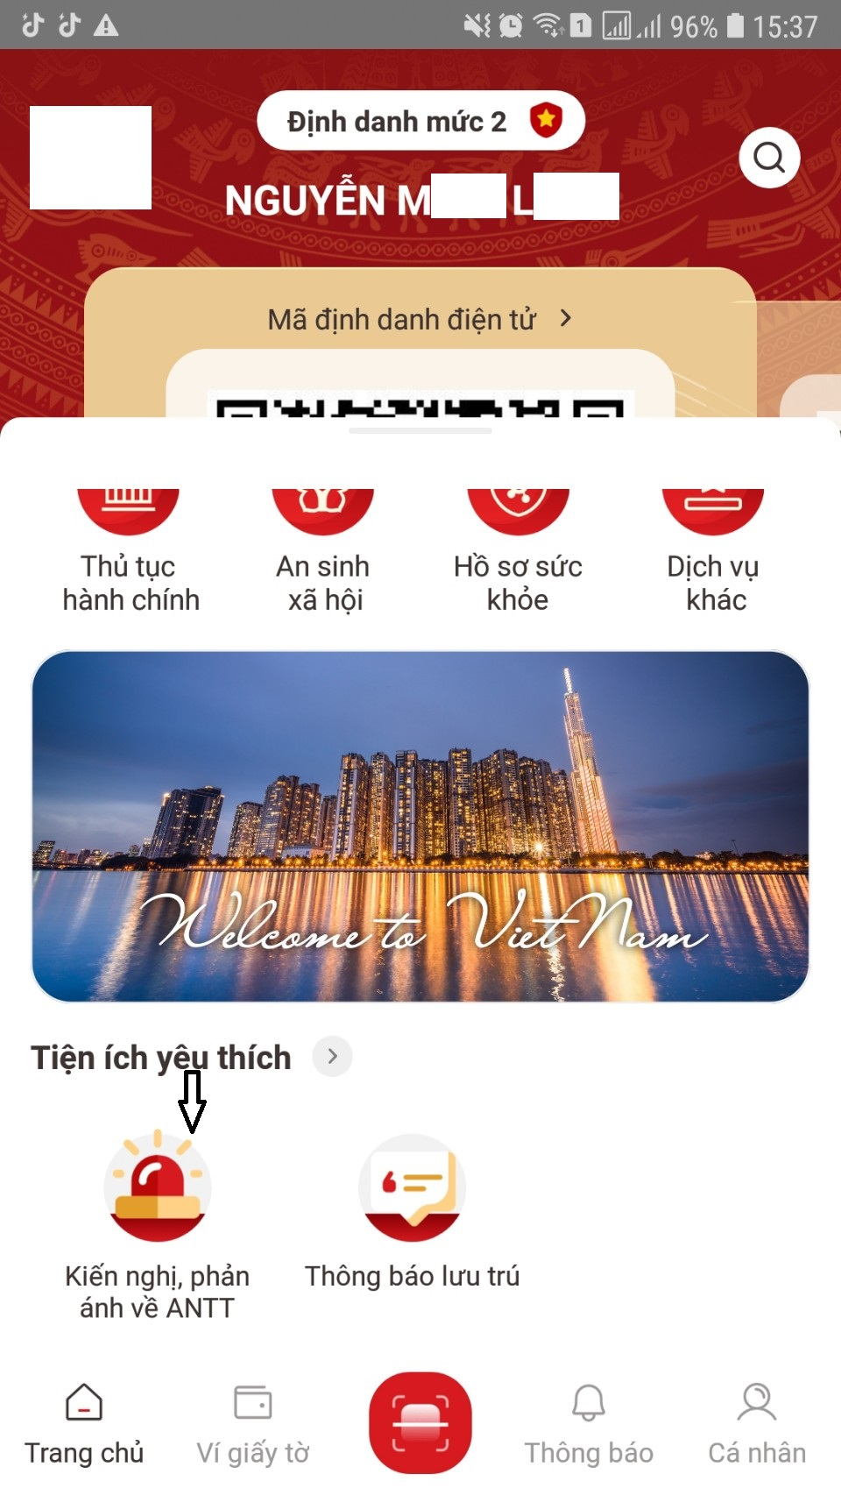
Bước 3 Chọn “Tạo mới yêu cầu”.
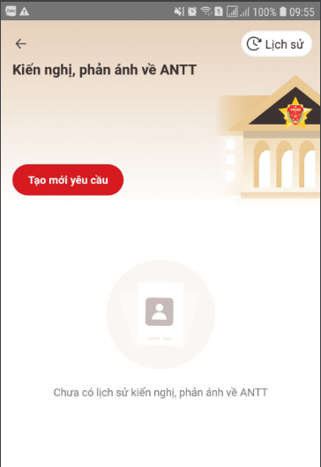
Ở bước này, người dân cung cấp các thông tin theo yêu cầu sau:
- Kiến nghị, tố giác có danh hoặc ẩn danh (trường hợp ẩn danh thì thông tin cá nhân của người dân chỉ được gửi đến cơ quan tiếp nhận để giải quyết kiến nghị, phản ánh theo quy định) hoặc đại diện cho cơ quan, tổ chức.
- Thông tin về vụ việc: Người bị kiến nghị, phản ánh; Hành vi (chọn tối đa 03 hành vi vi phạm); Ngày xảy ra.
- Địa điểm xảy ra: Địa chỉ (để xác định cơ quan Công an thụ lý giải quyết vụ việc); Địa chỉ chi tiết xảy ra vụ việc. Trường hợp không xác định được địa điểm xảy ra thì chọn “Không rõ địa điểm xảy ra vụ việc”; tại đây cũng có thể chọn mục “Đổi cơ quan Công an tiếp nhận” để chọn cơ quan Công an thụ lý giải quyết vụ việc.
- Cung cấp 03 hình ảnh tang vật, tài liệu có liên quan đến vụ việc.
- Tóm tắt nội dung vụ việc về diễn biến sự việc, đặc điểm nhận dạng người bị kiến nghị, phản ánh và hậu quả của vụ việc.
- Trường hợp người dân đã gửi đơn cho cơ quan Công an về vụ việc trên thì chọn mục “Đã gửi đơn cho cơ quan Công an”.
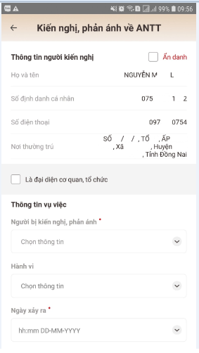 | 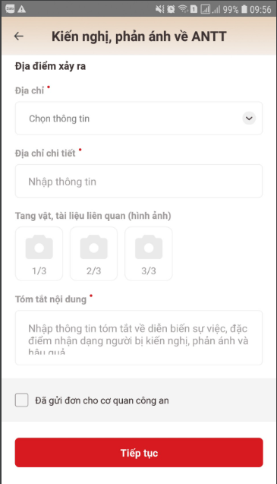

Bước 4: Chọn “Tiếp tục” và cung cấp thông tin về “Người bị kiến nghị”, “Người bị hại”, sau đó “Lưu” để tiếp tục.
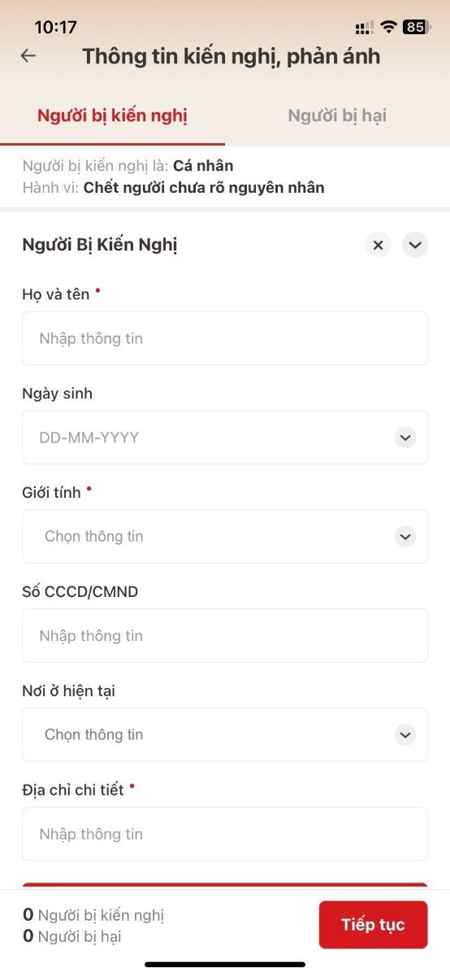

Bước 5: Xác nhận thông tin kiến nghị, phản ánh và chọn mục “Tôi xin chịu trách nhiệm trước pháp luật về nội dung trình báo ở trên”.
Bước 6: Gửi yêu cầu.
Sau khi xác nhận, hệ thống sẽ tạo hồ sơ tin báo tố giác và gửi tới cho cơ quan Công an tiếp nhận và xử lý hồ sơ.
Thông qua ứng dụng VNeID, người dân có thể dễ dàng gửi các thông tin tố giác tội phạm đến cơ quan Công an và đây cũng là một kênh để cơ quan Công an tiếp nhận thông tin tội phạm, quản lý tình hình an ninh trật tự tại địa bàn.

